分类 | 类型 | 作者 | 归档日期 | 文档编号

Sunxi MELIS SDIO驱动
软件概要设计V1.0

文档背景 | Sunxi平台MELIS BSP驱动开发
编写目的 | 概要设计评审
适用人员 | sdio接口使用模块的软件开发人员
内容概述 | Sunxi平台MELIS SDIO驱动概要设计V1.0

版本号 | 变更说明 | 作者 | 日期
0.1 | 初始版本 | 黎彪 | 2019.12.30

注：
- 分类：文档所属模块，如FW、DRV、WPA
- 类型：文档目的作用，如学习、设计、指南

Contents
Contents 2
1. Sunxi sdio驱动概要设计 3
1.1. 概述 3
1.1.1. 功能概述 3
1.2. 设计概述 3
1.2.1. 功能接口定义 4
1.3. 非功能性需求的设计 5
1.3.1. 兼容性设计 5
1.3.2. 扩展性设计 5
1.3.3. 测试通路设计 5
1.3.4. 异常处理设计 5

Sunxi sdio驱动概要设计

概述
SDIO接口是在SD内存卡接口的基础上发展起来的接口，SDIO接口兼容以前的SD内存卡，并且可以连接SDIO接口的设备。

功能概述
Sunxi 平台MELIS BSP sdio驱动设计的功能概述：
- 支持sd/sdio卡识别
- 支持sd/sdio 数据传输

设计概述
Sunxi 平台MELIS BSP SDIO驱动设计的驱动源代码文件之间的依赖关系如下：
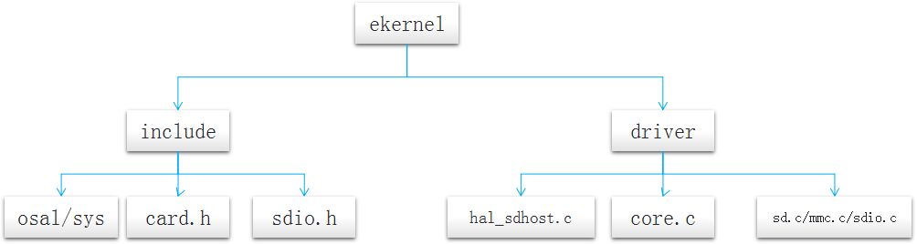
Include：对应ekernel下driver/include/hal/sdmmc
Driver：对应ekernle下driver/hal/source/sdmmc
各文件主要作用：
Include：
osal/sys:是对系统相关的函数的进一步封装；
Card.h:struct mmc_card及相关结构的声明；
Sdio.h:sdio功能接口的声明；
Hal_sdhost.c：sdmmc的驱动层实现，主要用于底层操作寄存器实现相应的功能
core.c:底层host驱动与卡设备协议的对接层
Sd.c/mmc.c/sdio.c:相应给的mmc协议的封装。
驱动整体框架如下图所示：
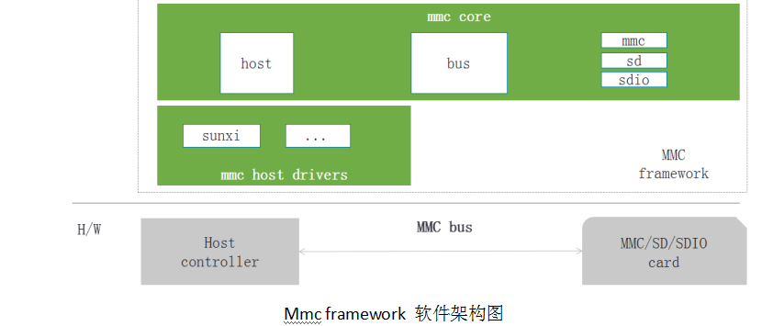
注：host对应hal_sdhost.c，进行host控制器操作的封装
Bus对应core.c，作为bus匹配底层host和相应mmc协议的匹配。
mmc/sd/sdio 分别对应mmc.c/sd.c/sdio.c等文件进行了协议的封装。

功能接口定义
1. 接口API定义
uint8_t | sdio_readb(struct mmc_card *card, uint32_t func_num, uint32_t addr, int32_t *err_ret);
void | sdio_writeb(struct mmc_card *card, uint32_t func_num, const uint8_t b, uint32_t addr, int32_t *err_ret);
int32_t | sdio_enable_func(struct mmc_card *card, uint32_t func_num);
int32_t | sdio_disable_func(struct mmc_card *card, uint32_t func_num);
int32_t | sdio_set_block_size(struct mmc_card *card, uint32_t fn_num, uint32_t blksz);
int | sdio_memcpy_fromio(struct mmc_card *card, unsigned int func_num, void *dst, unsigned int addr, int count);
int | sdio_memcpy_toio(struct mmc_card *card, unsigned int func_num, unsigned int addr, const void *src, int count);
void | sdio_claim_host(struct mmc_card *card);
void | sdio_release_host(struct mmc_card *card);
int | sdio_release_irq(struct sdio_func *func);
uint16_t | uint16_t sdio_readw(struct sdio_func *func, unsigned int addr, int *err_ret);
uint32_t | sdio_readl(struct sdio_func *func, unsigned int addr, int *err_ret);
void | sdio_writew(struct sdio_func *func, uint16_t b, unsigned int addr, int *err_ret);
void | sdio_writel(struct sdio_func *func, uint32_t b, unsigned int addr, int *err_ret);
struct sdio_func ** | get_mmc_card_func(uint8_t card_id);

- 关键变量声明
/** 定义了sdc host log打印等级，检测方式，dma使用使能. */
SDC_InitTypeDef *sdc_param,
/** 定义了sdc card log打印等级，sdio卡类型*/
SDCard_InitTypeDef card_param;

/** 定义了sdc card 相关的资源，sdio卡cid,ocr等信息，及相应资源*/
Struct mmc_card *card;

/** 定义了sdc host 相关的资源，host pinctrl 寄出去基地址等信息，及相应资源*/
Struct mmc_host *host;

非功能性需求的设计

兼容性设计

扩展性设计

测试通路设计
测试代码路径： project/ekernel/drivers/hal/source/sdmmc/test.c
设计思路：
- 申请sdc host结构体------------HAL_SDC_Create
- 配置sdc host结构体（配置host寄存器基址，配置pintrl等相应资源）----HAL_SDC_Init
- 创建sdc card结构体---------------mmc_card_create
- 引用sdc card 设备---------------mmc_card_open
- 扫描检测卡设备(按照sdio/sd等协议进行卡设备的识别)-----------------mmc_rescan
- 识别卡成功后，具体操作参照功能接口定义进行操作。
- 去除sdc card设备--------------mmc_card_deinit
- 去引用，删除sdc card设备------------------mmc_card_close,mmc_card_delete
- 去除sdc host结构体
注意：如果使用sdc host：0进行卡设备识别，可以mmc_test_init（0, NULL, 1）进行测试；

调试log等级配置：
配置host层log打印等级：
配置card层log打印等级：

异常处理设计

